项目资料交接单
项目名称： |  | 国能榆林能源有限责任公司洗选中心郭家湾装车站 |  | 受理编号： | JC2021075
序号 | 文件资料名称 |  |  | 份额  /页数 | 备注
 | 合同评审分析表
 | 项目合同
 | 检测方案审核意见表
 | 检测报告审核意见表
 | 现场调查表
 | 检测方案
 | 现场采样及检测原始记录（粉尘）
 | 检测任务流转单
 | 实验室检测原始记录（粉尘）
 | 数据处理表
 | 检测报告
 | 检测与评价报告
资料提供人:  年 月 日 |  |  | 资料接收人:  年 月 日
资料存档人：

年 月 日
说明：1、材料缺失或内容不全，应在备注中填写说明；
2、资料提供人为项目负责人，资料接收人及资料存档人为文件管理员；
3、资料逐级交接、清点、签字。
检测存档电子文件包含以下内容：
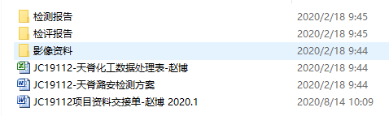
检测报告文件夹包含：
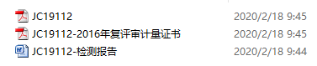
现场影像资料必须包含：企业标志性建筑前的合影、现场采样过程的照片、企业现场警示标示的照片、现场工人佩戴防护用品的照片、企业现场采样的特殊情况（例如空气中粉尘浓度超标严重的地点）。
检评报告中包含：终版word、打印版PDF、报告必须的附件资料等。
最后记得发电子版文件包和发起OA归档流程。

